Domaine de l'Oriel

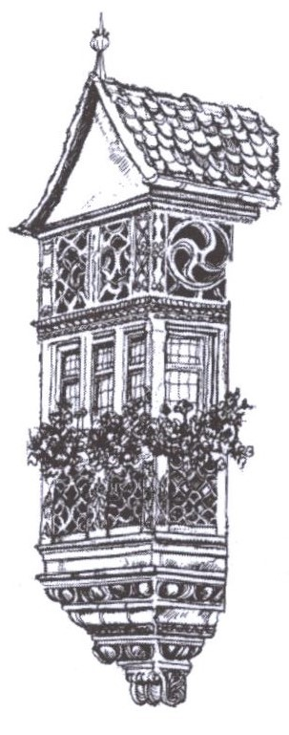

Vins et Crémants d’Alsace

Etabli au cœur de l’Alsace dans le petit village de Niedermorschwihr, le Domaine de l’Oriel est dirigé depuis 1995 par Sandrine et Claude WEINZORN.

Sur 9Ha de vignes situées principalement sur des coteaux très pentus, ces vignerons passionnés perpétuent une longue tradition familiale en apportant leurs touches innovantes dans le respect des Hautes Valeurs Environnementales.

**GEWURZTRAMINER CLAIRE 2018**

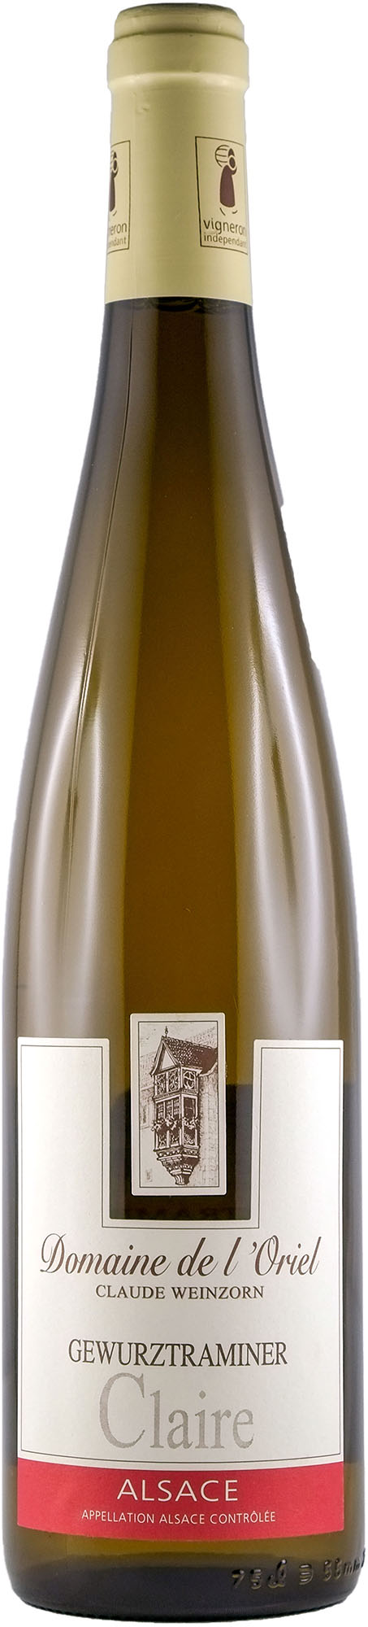

Les gewurztraminers issus du millésime 2018 sont puissants et opulents. La cuvée Claire provient du coteau du Heimbourg et a été élaborée avec des raisins récoltés en surmaturité.

**CARACTERISTIQUES DU TERROIR**

En culture raisonnée (Haute Valeur Environnementale) sur un coteau granitique et calcaire orienté à l’est, riche en éléments minéraux propices à la culture de la vigne.

**VINIFICATION**

Vendange manuelle à maturité optimale. Pressurage long en raisins entiers, débourbage statique à froid suivi d’une fermentation lente en cuve. Conservation sur lies fines jusqu’à la mise en bouteille.

**CARACTERISTIQUES TECHNIQUES**

Degré alcool 13,5% Vol.

Sucres résiduels 56,4g/l

Acidité totale 2,52g/l en H2SO4 /3,86g/l en A. Tartrique

**DEGUSTATION**

Œil : jaune clair brillant.

Nez : subtil et raffiné, notes d’agrumes mûrs, de vanille et d’épices douces.

Bouche : matière opulente et puissante, texture douce et caressante, finale longue et épicée.

**METS/VINS** foie gras, fromages de caractère (munster et pâtes persillées), desserts aux fruits, gâteau au chocolat.

**GARDE** prêt à boire, se gardera entre 3 et 10 ans

**A SERVIR** entre 8 et 12°C

EARL WEINZORN - 133 rue des Trois Epis - 68230 NIEDERMORSCHWIHR France

**** +33(0)3 89 27 40 55 **** Fax +33(0)3 89 27 04 23 @  : oriel.weinzorn@sfr.fr http : www:domaine-oriel.fr

EARL WEINZORN - 133 rue des Trois Epis - 68230 NIEDERMORSCHWIHR France

🕻 **+33(0)3 89 27 40 55  +33(0)3 89 27 04 23 @: oriel.weinzorn@sfr.fr http : www:domaine-oriel.fr**

SIRET :